|  |
| --- |
| C:\Users\Ferdian.Shala\Desktop\Kosovo.pngC:\Users\Ferdian.Shala\Desktop\Komuna.png  **REPUBLIKA E KOSOVËS KOMUNA E LIPJANIT**  **REPUBLIKA KOSOVA OPŠTINA LIPLJAN**  **REPUBLIC OF KOSOVA MUNICIPALITY OF LIPJAN**  **Zyra e Kryetarit të Komunës**  **PROCESVERBAL NGA  DRAFT STRATEGJIA 2025-2030 DHE DRAFT PLANI I VEPRIMIT RINOR LOKAL 2025-2027**  ***Procesverbal nga  Draft Strategjia 2025-2030 dhe Draft Planin e Veprimit Rinor Lokal 2025-2027***  **INFORMATË RRETH NJOFTIMIT**  **HYRJE**  Në mbështetje të neneve 13, 58 dhe 68 par 68.4 të Ligjit për Vetëqeverisjen Lokale Nr.03/L-040, Gazeta Zyrtare e Republikës së Kosovës, nr.28 të datës 4 qershor 2008, neneve 40, 41 dhe 67 të Statutit të Komunës së Lipjanit 15Nr.110-78095 i datës 24.12.2021 Udhëzimi administrativ UA Nr.04/2023 për administratë të hapur në komuna, Rregullores mbi Transparencën në Komunën e Lipjanit Nr. 15-353-35739, e datës 30.06.2021 si dhe Planit të Veprimit për Transparencë në Komunë dhe me qëllim të nxitjes dhe sigurimit të pjesëmarrjes së qytetarëve dhe palëve të tjera gjatë procesit të politik bërjes dhe vendimmarrjes së Kuvendit të Komunës së Lipjanit, Komisioni për hartimin e Strategjisë 2025-2030 dhe Draft Planin e Veprimit Rinor Lokal 2025-2027 dhe zyrtari përgjegjës për menaxhimin me Platformen e Konsutlimeve Publike dhe Koordinimin e zbatimin e konsultimit publik në Komunën e Lipjanit kanë shpallur në:  **KONSULTIM  PUBLIK**  **Draft Strategjia 2025-2030 dhe Draft Planin e Veprimit Rinor Lokal 2025-2027**  Njoftimit i është bashkangjitur edhe linku i konlsultimeve publike dhe linku i plaftormes për konsultime publike të Qeverisë së Kosovës, ku ka qenë në diskutim publik ky document si edhe informatë shtesë se kujt i adresohen komentet.  Shih linqet:  <https://lipjan.rks-gov.net/dokumentet-ne-konsultim-publik/>  <https://konsultimet.rks-gov.net/viewConsult.php?ConsultationID=42787>  ***Procesverbal nga  Draft Strategjia 2025-2030 dhe Draft Planin e Veprimit Rinor Lokal 2025-2027*** |

**INFORMATË RRETH DEBATIT PUBLIK**

Me datë 21.03.2025 është publikuar njoftimi për mbajtjen e konsultimit- debat të hapur publik për të diskutuar:

Draft – Strategjin për zhvillimin dhe fuqizimin e rinisë në Komunën e Lipjanit 2025-2030.

<https://lipjan.rks-gov.net/wp-content/uploads/2025/03/Njoftimi-per-debat-publik-nga-kultura-shqip.pdf>

Ndërsa takimi konsultativ-debati është realizuar në kohën e paraparë dhe me dt. 01.04.2025 është mbajtur në sallën e Kuvendit të Komunës së Lipjanit duke filluar nga ora ora 10:00

Lajmin për mbajtjen e konsultimit mund të gjeni të publikuar në vegëzën:

Linku: <https://lipjan.rks-gov.net/news/ne-sallen-e-kuvendit-te-komunes-se-lipjanit-gjate-dites-se-sotme-eshte-mbajtur-debat-i-hapur-publik-me-qytetare-per-te-diskutuar-draft-strategjine-per-zhvillimin-dhe-fuqizimin-e-rinise-ne-kom/>

Zyrtari për Rini nga drejtorati i kulturës, rinisë dhe sportit z.Bekim Zaskoku si autorizues i kryesues së grupit punues hapi takimin dhe prezentoi para të pranishmëve këtë draft-strategjinë që bazohet në kuadër të strategjisë nacionale për Strategjinë e Kosovës për Rininë 2024-2032. Ky plan dhe strategji ndikon në të mirën e komunitetit gjithpërfshirës, dhe rininë e komunës së Lipjanit, kështu duke qenë të planifikuar vitet në vijim mbi aktivitetet dhe objektivat kryesore.

 Para të pranishmëve është prezantuar komisionin në përbërje:

Anila reçica Llugiqi, Drejtore e Kulturës, Rinisë dhe Sportit, kryesuese

Bekim Zaskoku, Drejtorati për Kulturë, Rini dhe Sport, anëtar,

Uran Qeriqi, Drejtorati për Kulturë, Rini dhe Sport, anëtar

Pranvera Krasniqi, Drejtorati për Kulturë, Rini dhe Sport, anëtare,

Hasan Luma, NJDNJ dhe barazi gjinore anëtar,

Suzana Mehmeti, Qendra për punë sociale, anëtare

Valdete Muji, Sektori për përfaqësim dhe çështje ligjore, anëtare

Abedin Bajrami, Drejtorati për Ekonomi dhe Zhvillim, anëtar

Brahim Duriqi, Drejtorati për Arsim, anëtar

Arbresha Hetemi, Zyra Lokale për Komunitete, anëtare

Albulena Salihu, Drejtorati për Buxhet dhe Financa, anëtare

Bekim Krasniqi, OJQ “YAHR”, anëtar

Florim Budakova, Shoqata e Pedagogëve të Sportit Shkollor, anëtar

***Procesverbal nga  Draft Strategjia 2025-2030 dhe Draft Planin e Veprimit Rinor Lokal 2025-2027***

**INFORMATË RRETH DEBATIT PUBLIK**

Duke i falenderuar anëtarët për kontributin e tyre në hartimin e këtij Plani z.Bekim Zaskoku ka vazhduar prezantimin duke përmendur edhe qëllimin e pëgjithshëm të strategjisë është të kontribuojë fuqizimin dhe zhvillimin e të rinjve në Komunën e Lipjan. Dokumenti ka për qëllim të ofrojë mundësi trajnimi dhe zhvillim përsonal për të rinjtë, duke I pëgatitur ata të bëhen qytetar aktiv dhe produktiv në shoqëri

**Disa nga aspektet kyçe që do të përfshihen në strategji janë:**

* **Zhvillimi i arsimit jo-formal dhe aftësive,**
* **Forcimi i komponentës së vullnetarizmit,**
* **Teknologjia, inovacioni dhe ndërmarrësia rinore,**
* **Pjesëmarrja e të rinjve në vendimmarrje dhe në politikat lokale,**
* **Mirëqenia, shëndeti mendor dhe siguria e të rinjve,**
* **Kultura, arti, sporti dhe aktiviteti fizik,**
* **Mbrojtja e mjedisit dhe promovimi i ekonomisë së gjelbërt,**
* **Mbështetja për të rinjtë me aftësi të kufizuara,**
* **Mbështetja për të rinjtë nga grupet e tjera të margjinalizuara**

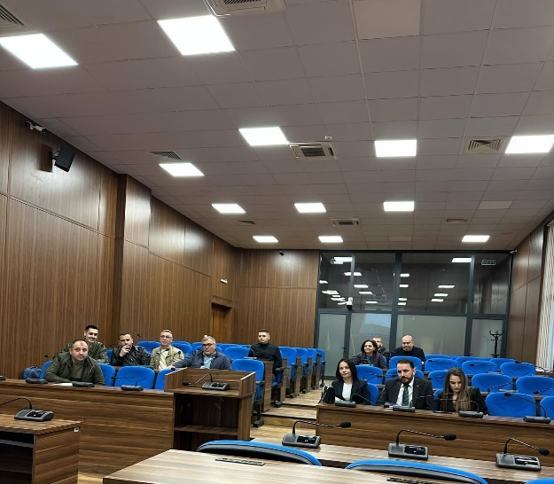

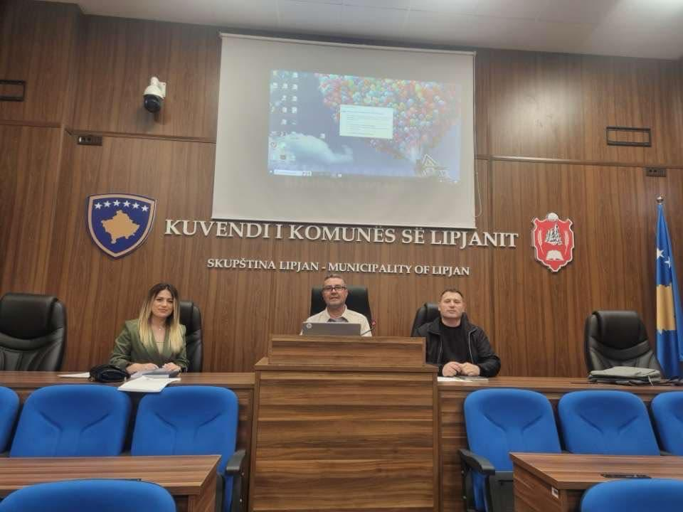

***Procesverbal nga  Draft Strategjia 2025-2030 dhe Draft Planin e Veprimit Rinor Lokal 2025-2027***

**INFORMATË RRETH DEBATIT PUBLIK**

Por njëkohësisht ka theksuar edhe implikimet buxhetore që mund të ketë kjo Strategji dhe Plan në monitorimin e këtij dokumenti.

Konsultimi publik u zhvillua në prezencën e një numër të konsideruar të pjesëmarrësve me qëllim që t’i ofroj publikut qasje të lehtë në mbikëqyrjen dhe zbatimin e politikave nga organet e komunës si dhe rritjen e mundësive të pjesëmarrjes së qytetarëve në proceset vendimarrëse.

Nga ana tjetër të pranishmit paten rastin të inkuadrohen ne debat dhe të japin kontributin e tyre për të kompletuar këtë dokument të rëndësishëm.

* **Leotrim Pajaziti nga OJQ “ Vizioni Rinor i Shalë ”-** ka përgëzuar punën e grupit punues dhe të këtij drafti dhe njëherit ka propozuar që si pike tjetër të jetë edhe parandalimi i ekstremizmit të dhunshëm si dhe rritjen e lexueshmërisë tek të rinjët.

**Komisioni** ka theksuar se pjesë e këtij Plani do të jenë edhe këto propozime.

**Diart Salihu- aktivist rinor** ka kërkuar që jenë të përfshira edhe pika shtesë të lidhura me inkurajimin e të rinjëve për pjesëmarrje në aktivitete vullnetare.

**Komisioni-** ka potencuar se do të jetë e përfshirë në këtë document edhe inkurajimi të rinjëve për pjesëmarrje në aktivitete vullnetare.

**Kimete Jashanica OSCE**- Përgëzon punën dhe rekomandon pikat ligjore të cilat duhet të ceken si reference në këtë dreaft.

**Komisioni** ka pranuar komentin duke theksuar se së bashku me zyren ligjore do të harmonizojnë pjesën ligjore e cila është në fuqi.

**Avni Jashari- Shef i Kabinetit të Zyrës së Kryetarit**- falenderon dhe përgëzon punën për punimin e kësaj Draft-strategjie. Propozon që së bashku me DKRS dhe shkollat të mbahen më shumë orë letrare tek të rinjët në mënyrë që të inkurajohen edhe më shumë rreth shkrimit e leximit.

**Komisioni** ka pranuar komentin duke theksuar se në këtë plan di ti kushtohet vëmendje edhe inkurajimit të të rinjëve rreth leximit.

**Lorik Bërbatovci- Shef për kulturë**- Përgëzon punën dhe shpreh bashkëpunimin në mes organizatave dhe Drejtoratit, kështu duke orientu projektet që kanë të bëjë me lexim, nxitjen e leximit për vetëdijesim së bashku me punen e organizatave.

***Procesverbal nga  Draft Strategjia 2025-2030 dhe Draft Planin e Veprimit Rinor Lokal 2025-2027***

**INFORMATË RRETH DEBATIT PUBLIK**

**Komisioni** ka pranuar komentin duke theksuar se në këtë plan di ti kushtohet vëmendje edhe inkurajimit të të rinjëve rreth leximit.

**Bekim Krasniqi- YAHR** Përshëndet punën e grupit punues për këtë draft-strategji, duke kerkuar që në kë plan të përfshihen sa më shumë aktivitetet e vullnetarizmit tek të rinjët.

**Komisioni**-ka potencuar se do të jetë e përfshirë në këtë document edhe inkurajimi të rinjëve për pjesëmarrje në aktivitete vullnetare.

**Fadil Krasniqi-** **Zyrtar për Kulturë-** Përgëzon strategjinë e punuar nga grupi punues, dhe propozon futjen e turizmit, eskurzionet ndaj monumenteve tona që i kemi..

**Komisioni**- ka thënë se se në këtë plan do të jetë e përfshirë në këtë edhe pjesa e turizmit.

**Takimi filloi në oren 10:00 dhe mbaroi në ora 11:15**

|  |  |  |
| --- | --- | --- |
| Metodat e Konsultimit | Datat/kohëzgjatja | Numri i pjesëmarrësve/konsultimin publik-kontribuuesve |
| 15-30 ditë pranohen komentet |  | **17** |
| 15-30 ditë |  |  |

Në këtë takim konsultativ kanë marrë pjesë **17** pjesëmarrës, prej tyre femra **5** dhe **12** meshkuj.

**Bukurie Zejnullahu-Jashari**

**Zyrtare përgjegjëse për kordinimin e konsultimeve publike**